PROJETO DE LEI Nº. 0074
de 25 de outubro de 2019

"Denomina de “Antonio Vicençotto (Nico Goiaba)” a “Rua 07”, localizada no Loteamento Bem-Te-Vi I.”

Art. 1º Fica denominada de “ANTONIO VICENÇOTTO (NICO GOIABA)” a “Rua 07”, localizada no Loteamento Bem-Te-Vi I, com início na Avenida Dorothi Adelinda José Bronzato e término na Rua Teresa Barduco da Silva.

Art. 2º Esta Lei entra em vigor na data de sua publicação.

Plenário “Ver/Laurindo Ezidoro Jaqueta”, 25 de outubro de 2019.

Vereador Autor CARLOS TRIGO
PDT

PROJETO DE LEI Nº. 0074
de 25 de outubro de 2019

JUSTIFICATIVA

“Eu nasci naquela serra num ranchinho a beira chão”, os versos de Angelino de Oliveira servem para começar a história de Antonio Vicençotto. Filho mais velho do Sr. Domingos e da Dona Maria, nasceu no dia 11 de fevereiro de 1926 em um sítio no alto da Serra de Botucatu, não muito distante do que hoje chamamos de Bairro Alto. Logo depois, vieram os irmãos e irmãs, aliás muitos, como era de costume. Cresceram todos felizes e juntos no sítio. Aos domingos, era comum trazer os produtos do sítio para vender na feira livre, e entre verduras e frutas quase nunca faltavam as goiabas. Quase nunca, porque o menino que trazia a goiaba às vezes as comia pelo caminho. Dessa história nasceu o apelido que o menino carregou pelo resto de sua vida: Nico Goiaba.
Com a morte de seu pai a família mudou-se para a cidade e parte de seus irmãos foram tentar a vida na cidade grande, em São Paulo, e por lá ficaram.
Nico Goiaba já amava demais Botucatu para deixá-la, com seu friozinho típico da serra, seu vento que soprava todo dia e principalmente seus amigos. O Sr. Antonio era uma pessoa feliz e querida e Botucatu não era tão grande, a impressão era que ele conhecia todos os moradores de nossa cidade.
Jovem e animado, Nico Goiaba teve diversos empregos até tornar-se funcionário da Empresa de Correios do Brasil. Trabalhando no Correio, que na época ficava onde hoje é a Prefeitura Municipal, fez mais amigos, viajou pelo Brasil abrindo agências em diversas cidades e ajudou essa instituição a ter o tamanho e a grandeza que possui hoje. Aliás, quem passa em frente da Prefeitura e hoje aprecia aquelas frondosas árvores deve agradecer ao Nico Goiaba, que participando de acirrado sorteio conquistou o direito de plantar uma delas, e o fez com galhardia. A felicidade do evento foi registrada em foto e na cerimônia ele usava um terno preto, com certeza feito por um de seus tantos melhores amigos, o alfaiate Zé Minetto.
Ainda jovem conheceu Francisca e não tão jovens se casaram, o que não o impediu de ter três filhos, Antonio Carlos, Luís Fernando e Júlio César. Nessa época residiam na Avenida Floriano Peixoto, onde a sua esposa, a Dona Chica, tinha um bar e nos fundos, a casa em que moravam.
Depois de 36 anos no Correio a aposentadoria chegou, porém, o senhor Antonio não descansou. Uma nova etapa se iniciava, comprou uma carroça e um burro e por muitos anos trabalhou fazendo carretos e assim ajudava a criar os filhos. Nessa época passaram a morar na Rua Amando de Barros, nas proximidades da Praça do Paratodos, atrás do Posto Shell.
Apesar de tanto trabalho, sempre havia tempo para cultivar suas amizades. Gostava de fazer churrascos e muitos desses foram feitos na Associação Atlética Botucatuense, o que também possibilitou ao clube ganhar muitos sócios e tornar-se um orgulho para os nascidos nessa cidade. Nico Goiaba também ajudou a organizar várias romarias a cavalo para Aparecidinha de São Manuel e Anhembi, era lindo ver dezenas de pessoas se aglomerando em frente da Selaria São José para começar a jornada.
Pai carinhoso, que soube juntamente com Dona Francisca, ensinar aos filhos os valores de honra, justiça e principalmente humanidade. Trabalhador e sempre preocupado com os mais carentes, sempre estendia a mão ao próximo. Sua história de vida é um orgulho para a família, Nico Goiaba, como era conhecido o querido Sr. Antonio Vicençotto faleceu em 19 de agosto de 2017, aos 91 anos, deixando boas lembranças a familiares e amigos.
O nosso homenageado, conforme já relatado nos dados pessoais acima descritos, preenche o disposto no artigo 4º, inciso VII, da Lei nº 4.282/2002.
Por ser esta uma justa homenagem, solicito aos nobres pares a aprovação unânime do referido projeto.

Plenário Ver. “Laurindo Ezidoro Jaqueta”, 25 de outubro de 2019.

Vereador Autor CARLOS TRIGO
PDT

INTEGRANTE DO PROJETO DE LEI Nº. 0074
de 25 de outubro de 2019

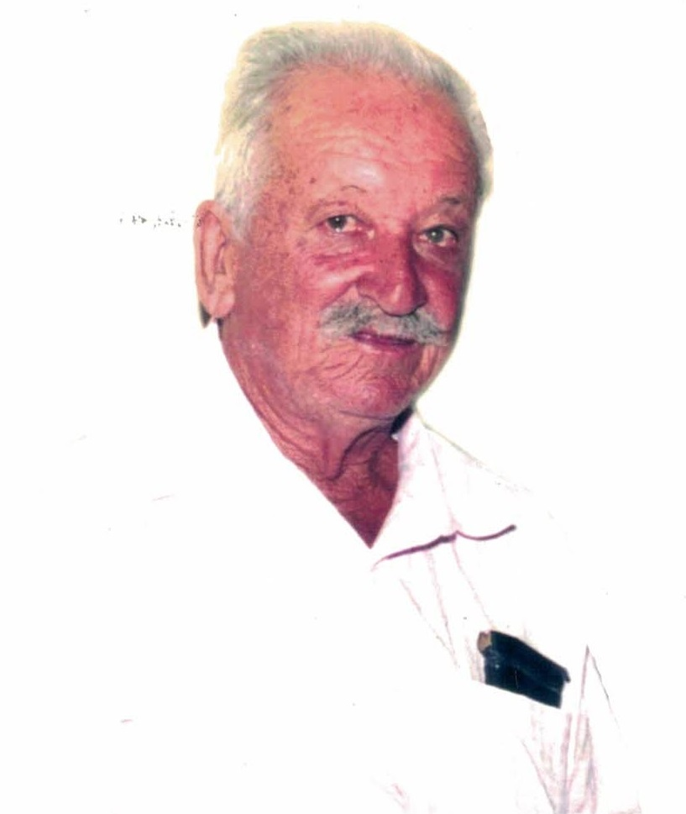 | 